人権相談ネットワーク事業（人権相談・啓発等事業）
令和2（2020）年度 「相談事例研究会」 会場付近の地図
第１回【泉州】 ９月１日（火）13:30～17:00
会場：岸和田市立春木市民センター（市立公民館分館） 多目的ホール
〒596-0006 大阪府岸和田市春木若松町21-1
南海本線「春木駅」より北約400m、ショッピングセンター〈ラパーク岸和田〉東南角
〇バリアフリー情報（大阪府HP）http://www.pref.osaka.lg.jp/kenshi_kikaku/sityoson-bareerfree/bf-s-206.html
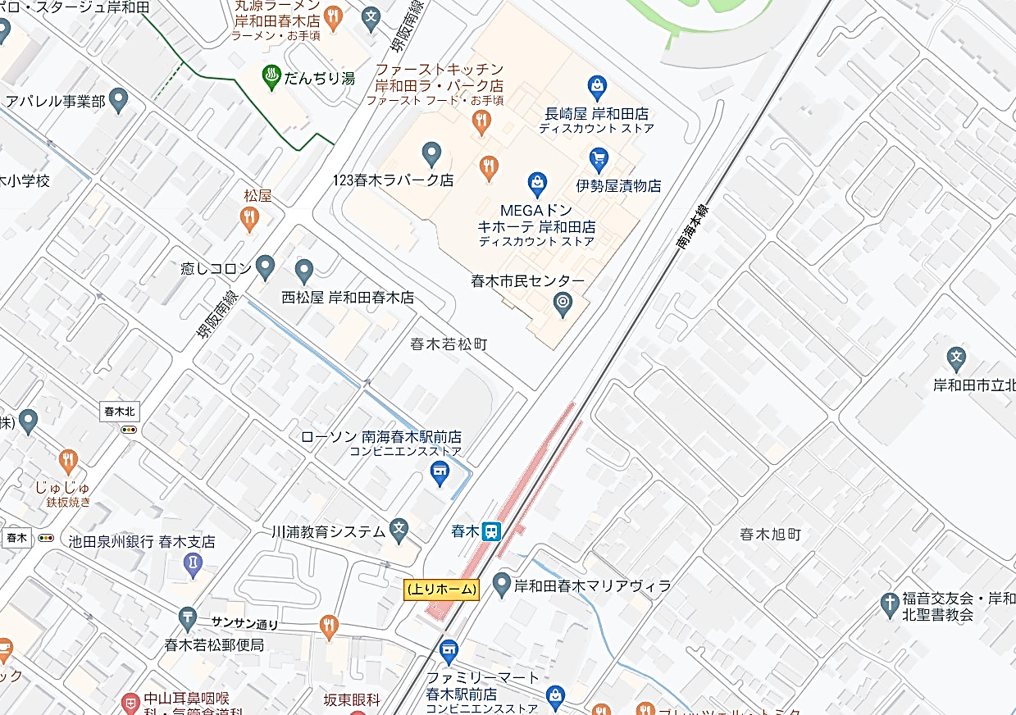

第２回【北摂】 ９月８日（火）13:30～17:00
会場：茨木市立豊川いのち・愛・ゆめセンター 3階 大会議室
〒567-0057 大阪府茨木市豊川四丁目4番28号
大阪モノレール彩都線「豊川駅」より南東約800メートル、阪急バス「豊川四丁目」バス停すぐ
〇バリアフリー情報（大阪府HP）http://www.pref.osaka.lg.jp/kenshi_kikaku/sityoson-bareerfree/bf-s-481.html
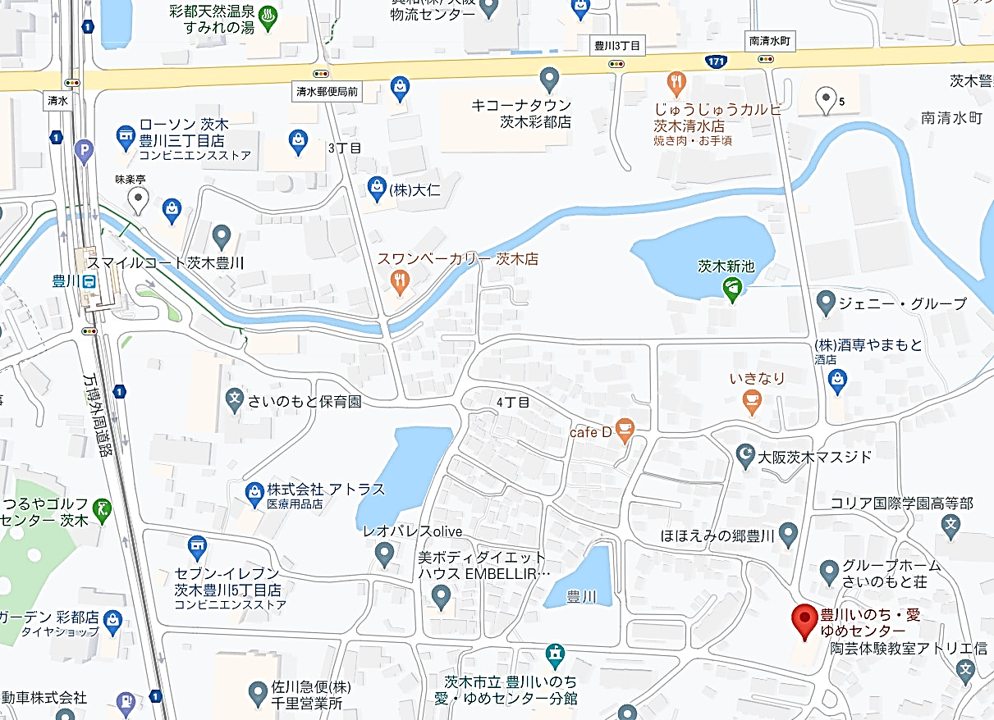

阪急バス
「豊川四丁目」バス停

第3回【河内南】 9月11日（金）13:30～17:00
会場： 藤井寺市役所 3階 305会議室
〒583-8583 大阪府藤井寺市市岡1丁目1番地1号
近鉄南大阪線「藤井寺駅」より北東約600m
〇バリアフリー情報（大阪府HP）http://www.pref.osaka.lg.jp/kenshi_kikaku/sityoson-bareerfree/bf-s-116.html
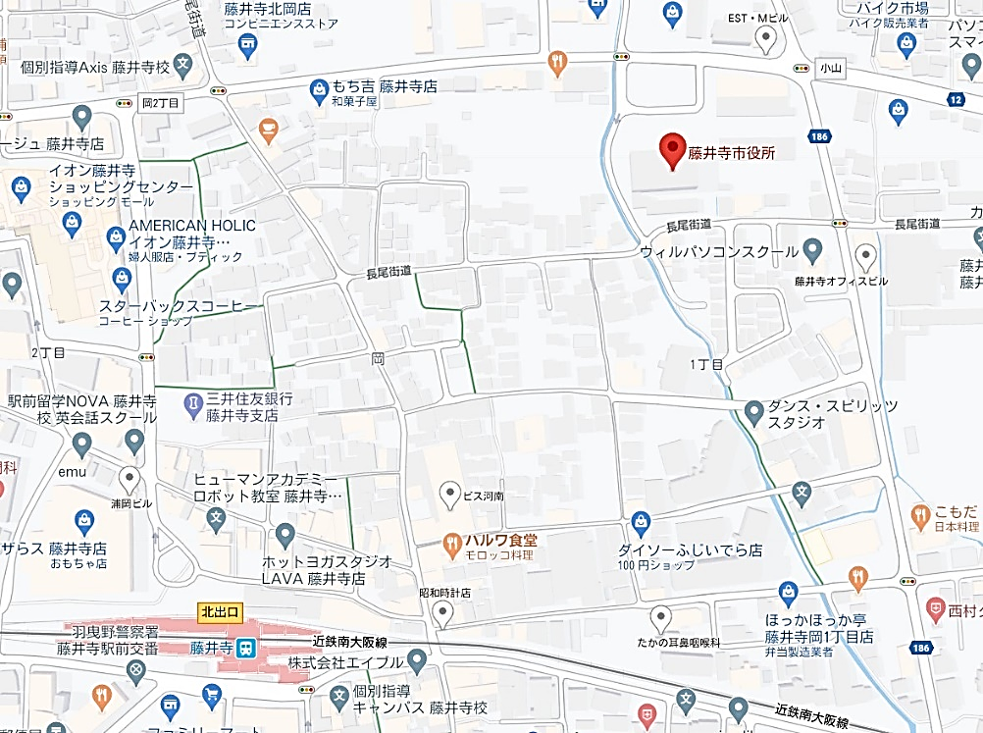

第4回【河内北】 ９月16日（水）13:30～17:00
会場： 大東市立野崎人権文化センター
〒574-0015 大阪府大東市野崎1丁目24-1
JR学研都市線「野崎駅」より東約300m
〇大東市立野崎人権文化センターHP https://nozaki-jinbun.net/
